**Типовая программа**

**«Нулевой травматизм»**



**Типовая программа**

**«Нулевой травматизм»**

**Общие положения**

12 декабря 2017 г. Российская Федерация в лице Министерства труда и социальной защиты Российской Федерации присоединилась к международному информационному движению «Нулевой травматизм» («Vision Zero»). Между Министерством труда и социальной защиты Российской Федерации и Международной ассоциацией социального обеспечения подписан меморандум о взаимопонимании и сотрудничестве по продвижению концепции «Нулевой травматизм».

Это качественно новый подход к организации всей системы управления охраной труда на предприятии. В основе — осознанная деятельность всех участников производственного процесса, начиная от собственника предприятия и заканчивая работниками, с целью предотвратить любые несчастные случаи на производстве.

Разработка организациями программы «Нулевой травматизм» (далее - программа) вызвана необходимостью учета новых факторов развития, гармонизации целей, задач и намеченных мероприятий в области повышения культуры безопасности, условий и гигиены труда в организации.

Данная типовая программа должна способствовать унификации программных документов в организациях и служить основой для их разработки.

Программа является направлением развития организации по предупреждению и сокращению производственного травматизма и профессиональных заболеваний, формированию корпоративной культуры безопасности труда.

Цели программы достигаются проведением единой политики, представляющей собой комплекс скоординированных мер нормативно-распорядительного, экономического, организационного, информационного и иного характера, направленных на обеспечение нулевого показателя производственного травматизма и/или минимизацию профессиональных рисков в организации.

Программа основана на государственной политике в области охраны труда, установленной статьей 210 Трудового кодекса Российской Федерации.

В программе отражены ключевые направления по формированию и установлению целей и задач в области охраны труда с учетом выявленных опасностей и профессиональных рисков, результатов анализа производственного травматизма, профессиональных заболеваний, а также изменяющихся потребностей и приоритетов.

В разрабатываемые организациями программы рекомендуется включать следующие разделы:

паспорт программы;

цели и задачи программы;

показатели (индикаторы) достижения целей и решения задач программы;

перечень и описание программных мероприятий;

обоснование объема финансовых ресурсов, необходимых для реализации программы;

анализ рисков реализации программы.

методика оценки уровня реализации программы.

Программа, как правило, содержит:

[титульный лист](consultantplus://offline/main?base=RLAW376;n=44469;fld=134;dst=100174);

[паспорт](consultantplus://offline/main?base=RLAW376;n=44469;fld=134;dst=100179);

содержательную часть;

приложения.

Данная типовая программа носит рекомендательный характер и   
в случае принятия работодателем решения о разработке соответствующей корпоративной программы может быть использована в качестве методической основы для ее разработки полностью или частично, адаптирована с учетом специфики производственной деятельности организации, ее внутренних стандартов в области охраны труда.

**Паспорт**  
программы «Нулевой травматизм»

|  |  |
| --- | --- |
| Наименование программы |  |
| Утверждающий локальный правовой акт |  |
| Цели |  |
| Задачи |  |
| Целевые индикаторы (показатели) | 1. Коэффициент частоты производственного травматизма (численность пострадавших в результате несчастных случаев на производстве с утратой трудоспособности на один рабочий день и более и со смертельным исходом в расчете на 1 тыс. работающих).  2. Коэффициент частоты производственного травматизма со смертельным исходом (численность пострадавших в результате несчастных случаев на производстве со смертельным исходом в расчете на 1 тыс. работающих).  3. Профессиональная заболеваемость (количество случаев профессиональных заболеваний в расчете на 10 тыс. работающих).  4. Удельный вес работников, занятых на работах с вредными и (или) опасными условиями труда, в среднесписочной численности работников. |
| Сроки реализации | 20__ - 20__ годы |
| Объемы финансирования | Общий объем финансирования  _____ тыс. руб.,  в том числе по годам:  20__ год - _____;  20__ год - _____;  ……………………  20__ год – _____ |

1. **Цели и задачи программы**

Цели и задачи программы установлены с учетом принципов (семь «золотых правил») концепции «Нулевого травматизма», реализация которых будет содействовать работодателю в снижении показателей производственного травматизма и профессиональной заболеваемости, (представлены на рис. 1).

Рис. 1. Семь «золотых правил» производства с нулевым травматизмом и безопасными условиями труда (концепция «Нулевого травматизма» (Vision Zero)

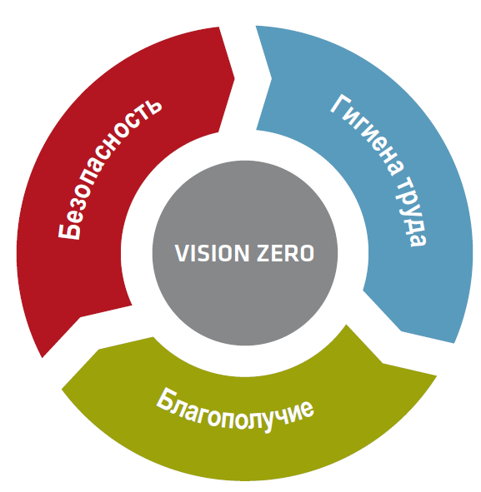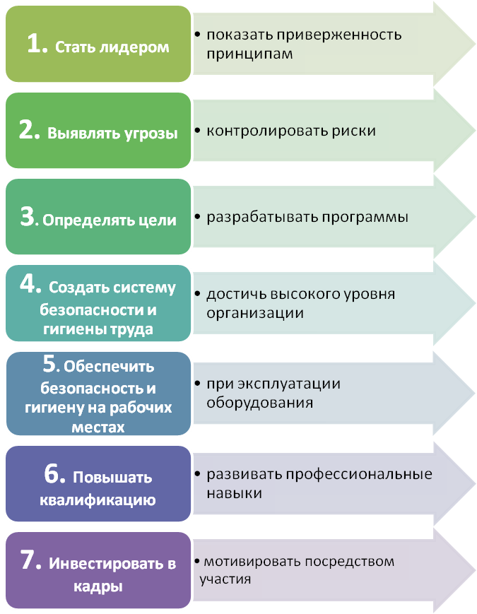

«**Vision Zero**» или «**Нулевой травматизм**» –

качественно новый подход к организации профилактики, объединяющий три направления – **безопасность**, **гигиену труда** и **благополучие** работников на всех уровнях производства

Целями программы являются:

1. Снижение коэффициента частоты производственного травматизма (без учёта несчастного(ых) случая(ев) в котором(ых) не установлена вина ни руководителей, ни работника(ов) организации);
2. Снижение коэффициента частоты производственного травматизма со смертельным исходом (без учёта несчастного(ых) случая(ев) в котором(ых) не установлена вина ни руководителей, ни работника(ов) организации);
3. Снижение профессиональной заболеваемости.
4. Снижение удельного веса работников, занятых на работах с вредными и (или) опасными условиями труда.

Задачами программы являются:

1. Формирование корпоративной культуры безопасности труда, ответственного отношения к здоровью работников;
2. Выявление профессиональных рисков, их устранение или минимизация;
3. Повышение эффективности превентивных мер в области охраны труда;
4. Совершенствование системы управления охраной труда;
5. Обеспечение соответствия деятельности в области охраны труда современному уровню развития науки и техники;
6. Повышение уровня подготовки персонала по вопросам охраны труда;
7. Обеспечение, развитие и стимулирование персональной и коллективной ответственности работников организации за соблюдением требований в области охраны труда;
8. Снижение рисков применения штрафных санкций по результатам проверок со стороны органов, осуществляющих государственный надзор   
   за соблюдением трудового законодательства.
9. **Показатели (индикаторы) достижения целей**

**и решения задач программы**

Для обеспечения оценки степени достижения целей и решения поставленных задач программы применяется комплекс показателей (индикаторов).

Перечень показателей (индикаторов), характеризующих ежегодный ход и итоги реализации программы, а также методика их расчета представлены в приложении 1 к программе.

**3. Перечень мероприятий программы**

Достижение целей и решение поставленных задач программы осуществляются путем скоординированного выполнения мероприятий программы.

Структура и содержание мероприятий программы соответствуют целям и поставленным задачам.

Перечень мероприятий, а также информация о сроках их реализации и исполнителях приведены в приложении 2 к программе.

1. **Обоснование ресурсного обеспечения программы**

Общий объем финансирования программы составляет _____ тыс. руб.,

в том числе по годам:

20__ год - _____;

20__ год - _____;

……………………

20__ год – _____

Источниками ресурсного обеспечения программы являются: _________ *(перечислить инвестиционные программы, проекты, иные источники)*

1. **Анализ рисков реализации программы   
   и описание мер управления рисками**

При реализации программы существуют следующие риски:

невозможность реализации (или реализация не в полном объеме) следующих мероприятий *(перечислить*) по причине (*указать причины*);

недостижение ожидаемых результатов (*указать каких*) по причине (*указать причины*);

иные риски *(перечислить)*.

Для снижения возможных рисков реализации программы планируется проведение ежегодного мониторинга хода реализации программы и ее корректировки в случае необходимости, а также реализация следующих мер *(перечислить)*.

1. **Оценка уровня реализации программы**

Оценка уровня реализации программы производится путем сравнения изменения фактических значений показателей (индикаторов), характеризующих ежегодный ход и итоги реализации мероприятий программы (далее – показатели), относительно их базовых значений с изменениями планируемых (прогнозных) значений показателей относительно их базовых значений. В качестве базовых используются значения показателей за год, предшествующий году начала реализации программы. Планируемые (прогнозные) значения показателей должны отличаться от базовых в сторону улучшения.

Оценка уровня реализации мероприятий программы осуществляется ежегодно в течение всего срока реализации программы   
и в целом по окончании ее реализации.

Оценка уровня реализации мероприятий программы проводится по каждому показателю по следующей формуле:

,



где

*Еi*  – уровень хода реализации мероприятий подпрограммы по *i*-му показателю (в процентах);

– базовое значение *i*-го показателя;



– текущее значение *i*-го показателя;



– плановое значение *i*-го показателя.



При оценке уровня реализации мероприятий программы используются следующие показатели:

Интегральная оценка эффективности реализации мероприятий подпрограммы проводится по интегральному показателю:

,



где

*Е* – интегральный показатель уровня реализаций мероприятий программы (в процентах)

*Еi*  – уровень хода реализации мероприятий подпрограммы по *i*-му показателю (в процентах);

*N* – количество показателей.

При значениях интегрального показателя уровня реализации мероприятий программы *Е=*80% и более эффективность реализации мероприятий программы признается высокой, при значении *R* от 79% до 50% – средней, при значениях *R* меньше 50% – низкой.

*(Организации могут использовать иные методики оценки результативности и эффективности реализации программы)*

|  |
| --- |
| Приложение 1 к типовой программе  «Нулевой травматизм» |

**Целевые показатели (индикаторы) достижения целей и решения задач программы**

| **№ п/п** | **Наименование целевого показателя** | **Методика расчета целевого показателя** | **Базовое значение целевого показателя** | **Плановые значения показателя** | | | | |
| --- | --- | --- | --- | --- | --- | --- | --- | --- |
| **20__ г.** | **20__ г.** | **20__ г.** | **20__ г.** | **20__ г.** |
| 1 | Коэффициент частоты производственного травматизма (численность пострадавших в результате несчастных случаев на производстве с утратой трудоспособности на один рабочий день и более и со смертельным исходом в расчете на 1 тыс. работающих) | Значение показателя рассчитывается по формуле  Кч = (Кпостр x 1000) / Краб, где  Кч - коэффициент частоты производственного травматизма (численность пострадавших в результате несчастных случаев на производстве с утратой трудоспособности на один рабочий день и более и со смертельным исходом в расчете на 1 тыс. работающих);  Кпостр - численность пострадавших в результате несчастных случаев на производстве с утратой трудоспособности на один рабочий день и более и со смертельным исходом в отчетном году;  Краб - среднесписочная численность работающих в отчетном году |  |  |  |  |  |  |
| 2 | Коэффициент частоты производственного травматизма со смертельным исходом (численность пострадавших в результате несчастных случаев на производстве со смертельным исходом в расчете на 1 тыс. работающих) | Значение показателя рассчитывается по формуле  Кчсм = (Кпсм x 1000) / Краб,  где Кчсм - коэффициент частоты производственного травматизма со смертельным исходом (численность пострадавших в результате несчастных случаев на производстве со смертельным исходом в расчете на 1 тыс. работающих);  Кпсм - численность пострадавших в результате несчастных случаев на производстве со смертельным исходом в отчетном году;  Краб - среднесписочная численность работающих в отчетном году |  |  |  |  |  |  |
| 3 | Профессиональная заболеваемость (количество случаев профессиональных заболеваний в расчете на  10 тыс. работающих) | Значение показателя рассчитывается по формуле  ПЗ = (Кпз x 10000) / Краб,  где ПЗ - профессиональная заболеваемость (количество случаев профессиональных заболеваний в расчете на  10 тыс. работающих);  Кпз – количество случаев профессиональных заболеваний в отчетном году;  Краб - среднесписочная численность работающих в отчетном году |  |  |  |  |  |  |
| 4 | Удельный вес работников, занятых на работах с вредными и (или) опасными условиями труда, в среднесписочной численности работников | Значение показателя рассчитывается по формуле  Увр = Крвр / Ксч x 100%,  где Увр - удельный вес работников, занятых на работах с вредными и (или) опасными условиями труда, в среднесписочной численности работников,  Крвр - количество работников, занятых на работах с вредными и (или) опасными условиями труда в отчетном году,  Ксч - среднесписочная численность работников в отчетном году |  |  |  |  |  |  |

|  |  |
| --- | --- |
|  | Приложение 2 к типовой программе  «Нулевой травматизм» |

**Перечень мероприятий программы «Нулевой травматизм»**

| **№ п/п** | **Наименование мероприятия** | **Срок**  **исполнения** | **Исполнитель** |
| --- | --- | --- | --- |
| **1.Повышение ответственности руководства за охрану труда** | | | |
| **1** | Направление руководителя организации и руководителей структурных подразделений организации на тренинги по вопросам охраны труда | В соответствии  с утвержденным графиком |  |
| **2** | Включение вопросов охраны труда в повестку дня всех совещаний организации (первым пунктом повестки) | Постоянно |  |
| **3** | Проведение личных встреч руководителя организации с работниками для обсуждения вопросов охраны труда | В соответствии  с утвержденным графиком |  |
| **4** | Проведение руководителем организации и руководителями всех структурных подразделений аудитов соблюдения требований охраны труда (форма аудитов определяется руководителем) | В соответствии  с утвержденным графиком |  |
| **5** | Проведение анкетирования работников по вопросу оценки деятельности руководства в сфере охраны труда | По мере необходимости |  |
| **6** | Заключение соглашений с руководителями структурных подразделений организации с включением в них обязательств в области улучшения условий и охраны труда | По мере необходимости |  |
| **2. Выявление угроз и контроль рисков** | | | |
| **7** | Проведение специальной оценки условий труда | В соответствии  с Федеральным законом от 28.12.2013  № 426-ФЗ  «О специальной оценке условий труда» |  |
| **8** | Проверка наличия (включение при отсутствии) в составе должностных обязанностей всех руководителей структурных подразделений и работников осуществления оценки рисков и угроз (форма определяется руководителем) | По мере необходимости |  |
| **9** | Актуализация оценки рисков и угроз с последующей разработкой программ профилактики (превентивных мероприятий) | Ежегодно |  |
| **10** | Незамедлительное информирование руководителя организации о производственных авариях, предаварийных ситуациях и потенциально опасных происшествиях на предприятии, несущих вред для здоровья работников организации | Постоянно |  |
| **11** | Расследование производственных аварий, предаварийных ситуаций и потенциально опасных происшествий на предприятии для выявления причин и принятия превентивных мер | Постоянно |  |
| **12** | Проведение руководителем организации или уполномоченным им лицом выборочных проверок эффективности превентивных мер | По мере необходимости |  |
| **3. Разработка программ в сфере безопасности и гигиены труда** | | | |
| **13** | Разработка локальных правовых актов по охране труда (стандартов, программ и т.д.), в том числе по направлениям:  работы на высоте; работы по обслуживанию электроустановок; работы в колодцах; профилактика дорожно-транспортных происшествий и по другим направлениям  с назначением руководителей соответствующих проектов | По мере необходимости |  |
| **14** | Проведение кампаний по безопасности труда, дней здоровья и иных мероприятий по вопросам охраны труда | В соответствии с утвержденным графиком |  |
| **15** | Информирование работников о показателях эффективности работы в сфере охраны труда (число аварий, работники, прошедшие подготовку, масштаб участия в днях охраны труда) | Постоянно |  |
| **16** | Сравнение ключевых показателей эффективности предприятия в сфере охраны труда с показателями аналогичных предприятий отрасли (бенчмаркинг) | Срок устанавливается работодателем  (при наличии возможности реализации мероприятия) |  |
| **4. Система охраны труда на производстве** | | | |
| **17** | Разработка (актуализация) системы управления охраны труда | По мере необходимости |  |
| **18** | Актуализация списка контингента работников, подлежащих предварительным и (или) периодическим медицинским осмотрам | По мере необходимости |  |
| **19** | Актуализация трудовых договоров (в части вопросов охраны труда) и инструкций по охране труда | По мере необходимости |  |
| **20** | Проведение практических мероприятий, касающихся экстренных ситуаций, на которых отрабатываются навыки действия в чрезвычайных ситуациях | В соответствии с утвержденным графиком |  |
| **21** | Проведение внешнего аудита системы управления охраной труда, получение соответствующего сертификата | По мере необходимости |  |
| **5. Обеспечение соответствия оборудования и процессов производства требованиям охраны труда** | | | |
| **22** | Подготовка для всех процессов закупок товаров, работ, услуг технических заданий в соответствии с требованиями по безопасности | По мере необходимости |  |
| **23** | Проверка соответствия приобретаемых товаров, работ, услуг требованиям безопасности, наличия сертификатов соответствия | При приеме товаров, работ, услуг |  |
| **24** | Осуществление проверок безопасного состояния оборудования | В соответствии с установленным графиком |  |
| **25** | Включение информации по безопасной эксплуатации оборудования в инструкции по охране труда (в соответствии со спецификой работы), а так же в программы обучения и проведения инструктажей | По мере необходимости |  |
| **26** | Реализация мероприятий по улучшению и оздоровлению условий труда, разработанных по результатам проведения специальной оценки условий труда. | В соответствии с планом |  |
| **6. Обучение и повышение квалификации работников организации** | | | |
| **27** | Обучение сотрудников на предприятии принципам безопасной работы под руководством закрепленного за ним наставника (развитие института наставничества) | По мере необходимости |  |
| **28** | Обеспечение документирования работником своих знаний и их передача преемникам для дальнейшего применения в работе (например, путем организации совместного обучения) | По мере необходимости |  |
| **29** | Направление сотрудников на курсы повышения квалификации | По мере необходимости |  |
| **30** | Осуществление проверки знаний сотрудников в области охраны труда в виде тестов, опросов и т.п. | В соответствии с установленным графиком |  |
| **31** | Проведение «экспресс-тестов» по охране труда перед началом работ (смены) на постоянных рабочих местах | По мере необходимости |  |
| **32** | Организация системы дистанционного обучения сотрудников предприятия вопросам охраны труда | Постоянно |  |
| **7. Повышение мотивации и степени участия работников в обеспечении безопасных условий труда** | | | |
| **33** | Поощрение сотрудников за высокие результаты и безопасную работу, а также участие в конкурсах по охране труда в форме финансовых и нематериальных стимулов (поощрение в виде помещения фотографии работника на доску почета, повышение его разряда, включения в кадровый резерв и другие) | Постоянно |  |
| **34** | Сбор, анализ и внедрение рационализаторских предложений, направленных на улучшение условий труда сотрудников организации | Постоянно |  |
| **35** | Развитие позитивной корпоративной культуры на предприятии, основанной на доверии, уважении и заботе сотрудников друг о друге | Постоянно |  |
| **36** | Ознакомление сотрудников предприятия с возможными рисками для их здоровья и мерами по их профилактике | По мере необходимости |  |